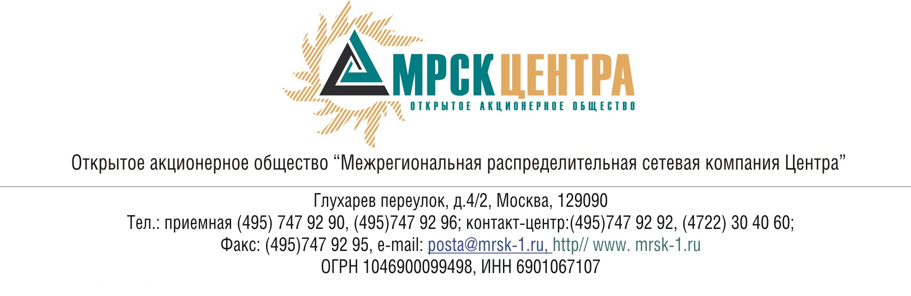
ПРОТОКОЛ
заседания Комитета по аудиту
Совета директоров ОАО «МРСК Центра»
(в форме заочного голосования)
29 декабря 2010 года г. Москва № 14/10
Форма проведения: заочное голосование.
Всего членов Комитета по аудиту: 4 человека.
Приняли участие в голосовании: Перепелкин А.Ю., Сергутин А.В., Старченко А.Г.
Не предоставили опросные листы: Филькин Р.А.
Кворум: имеется.
При составлении протокола учитывалось отсутствие возражений по материалам и проектам решений от экспертов Комитета по аудиту Совета директоров Общества Поповой О.В., Мешаловой Г.И.
Дата составления протокола: 29.12.2010 года.

ПОВЕСТКА ДНЯ:
- О рассмотрении отчета Общества «О сделках инсайдеров Общества с ценными бумагами Общества и его ДЗО в ноябре 2010 года».
- Об утверждении бюджета Комитета по аудиту Совета директоров
ОАО «МРСК Центра» на 1 полугодие 2011 года.
- О согласовании плана-графика мероприятий на 1-2 кварталы 2011 года, осуществляемых Департаментом внутреннего контроля и аудита в рамках внутреннего контроля.
- Об утверждении скорректированного Плана работы Комитета по аудиту Совета директоров Общества на 2010-2011 гг.

Вопрос 1: О рассмотрении отчета Общества «О сделках инсайдеров Общества с ценными бумагами Общества и его ДЗО в ноябре 2010 года».
Решение:
1. Утвердить отчет Общества «О сделках, совершенных в ноябре 2010 года инсайдерами Общества с ценными бумагами Общества и его ДЗО» согласно Приложению 1 к настоящему решению Комитета по аудиту.
2. Рекомендовать членам Совета директоров Общества принять к сведению отчет Комитета по аудиту «О сделках, совершенных в ноябре 2010 года инсайдерами Общества с ценными бумагами Общества и его ДЗО».
Итоги голосования:
Перепелкин Алексей Юрьевич - «за»
Сергутин Алексей Владимирович - «за»
Старченко Александр Григорьевич - «за»
Итого:
«ЗА» | - «3»
«ПРОТИВ» | - «0»
«ВОЗДЕРЖАЛИСЬ» | - «0»
Решение принято.

Вопрос 2: Об утверждении бюджета Комитета по аудиту Совета директоров
ОАО «МРСК Центра» на 1 полугодие 2011 года.
Решение:
Рекомендовать членам Совета директоров ОАО «МРСК Центра» утвердить бюджет Комитета по аудиту Совета директоров ОАО «МРСК Центра» на 1 полугодие 2011 года согласно Приложению 2 к настоящему решению Комитета по аудиту.
Итоги голосования:
Перепелкин Алексей Юрьевич - «за»
Сергутин Алексей Владимирович - «за»
Старченко Александр Григорьевич - «за»
Итого:
«ЗА» | - «3»
«ПРОТИВ» | - «0»
«ВОЗДЕРЖАЛИСЬ» | - «0»
Решение принято.

Вопрос 3: О согласовании плана-графика мероприятий на 1-2 кварталы 2011 года, осуществляемых Департаментом внутреннего контроля и аудита в рамках внутреннего контроля.
Решение:
Согласовать план-график мероприятий на 1-2 кварталы 2011 года, осуществляемых Департаментом внутреннего контроля и аудита в рамках внутреннего контроля, согласно Приложению 3 к настоящему решению Комитета по аудиту Совета директоров Общества.
Итоги голосования:
Перепелкин Алексей Юрьевич - «за»
Сергутин Алексей Владимирович - «за»
Старченко Александр Григорьевич - «за»
Итого:
«ЗА» | - «3»
«ПРОТИВ» | - «0»
«ВОЗДЕРЖАЛИСЬ» | - «0»
Решение принято.

Вопрос 4: Об утверждении скорректированного Плана работы Комитета по аудиту Совета директоров Общества на 2010-2011 гг.
Решение:
Утвердить скорректированный План работы Комитета по аудиту Совета директоров ОАО «МРСК Центра» на 2010-2011 гг. в соответствии с Приложением № 4 к настоящему решению Комитета по аудиту Совета директоров Общества.
Итоги голосования:
Перепелкин Алексей Юрьевич - «за»
Сергутин Алексей Владимирович - «за»
Старченко Александр Григорьевич - «за»
Итого:
«ЗА» | - «3»
«ПРОТИВ» | - «0»
«ВОЗДЕРЖАЛИСЬ» | - «0»
Решение принято.

Приложения:
- Отчет Общества «О сделках, совершенных в ноябре 2010 года инсайдерами Общества с ценными бумагами Общества и его ДЗО» (Приложение 1).
- Бюджет Комитета по аудиту Совета директоров ОАО «МРСК Центра» на 1 полугодие 2011 год (Приложение 2).
- План-график мероприятий на 1-2 кварталы 2011 года (Приложение 3).
- Скорректированный План работы Комитета по аудиту Совета директоров ОАО «МРСК Центра» на 2010-2011 гг. (Приложение 4).

Председатель Комитета по аудиту
Совета директоров ОАО «МРСК Центра» А.Ю. Перепелкин

Секретарь Комитета по аудиту
Совета директоров ОАО «МРСК Центра» С.В. Лапинская

